Федеральное государственное бюджетное образовательное учреждение
высшего профессионального образования
«Санкт-Петербургский государственный морской технический университет»
(СПбГМТУ)

УЧЕБНЫЙ МОДУЛЬ
№8
Метрические задачи

Дисциплина
Начертательная геометрия.

Разработан кафедрой
Компьютерной графики и информационного обеспечения

Автор учебного модуля:
профессор Раков Виктор Леонидович

Санкт-Петербург
2013

Учебный модуль предназначен для изучения студентами раздела дисциплины Начертательная геометрия.

Наименование  учебного модуля | N темы | Темы модуля
Метрические задачи | 1 | Определение:  - истинной величины плоской фигуры.

ЦЕЛИ И ЗАДАЧИ ДИСЦИПЛИНЫ

Предметом дисциплины являются методы построения изображения пространственных форм на плоскости и решение инженерных задач графическими методами.
Целью дисциплины является развитие пространственного воображения, конструктивного геометрического мышления, способностей к анализу и синтезу пространственных форм на основе геометрических моделей.
Задачами преподавания дисциплины, связанными с ее содержанием, являются:
- освоение способов построения изображения пространственных форм на плоскости;
- освоение способов решение инженерных задач графическими методами;
.

ТРЕБОВАНИЯ К УРОВНЮ ОСВОЕНИЯ СОДЕРЖАНИЯ МОДУЛЯ

В результате освоения содержания модуля студент должен:

знать:

Метрические задачи:
- алгоритм определения натуральной величины расстояния от точки до плоскости;
- алгоритм определения координат точки пересечения прямой линии и плоскости;
- алгоритм определения натуральной величины плоской фигуры.

уметь:

Решать метрические задачи используя:

- алгоритм определения натуральной величины расстояния от точки до плоскости;
- алгоритм определения координат точки пересечения прямой линии и плоскости; - алгоритм определения натуральной величины плоской фигуры.

СОДЕРЖАНИЕ УЧЕБНОГО МОДУЛЯ

ТЕОРИЯ

Теоретические основы для решения позиционных и метрических задач изложены в Модулях 1-4.

ПРАКТИЧЕСКИЕ ЗАНЯТИЯ

ПЗ 1. Решение метрических задач

САМОСТОЯТЕЛЬНАЯ РАБОТА

Изучить материал, указанный преподавателем, используя электронную версию содержания учебного модуля.

КОНТРОЛЬ УСВОЕНИЯ СОДЕРЖАНИЯ МОДУЛЯ

Проверка выполненных практических заданий (решение задач).

СРЕДСТВА ОБЕСПЕЧЕНИЯ ОСВОЕНИЯ МОДУЛЯ

Электронный сборник материалов по учебным модулям №1-5.

МЕТОДЫ ПРЕОБРАЗОВАНИЯ ЧЕРТЕЖА

Многие пространственные задачи в общем виде решаются довольно сложно, однако будучи поставлены в частное положение, решаются легко. Примером может служить одна из основных задач курса: определение расстояния от точки до прямой.
Сущность методов преобразования чертежа состоит в том, что задача общего положения переводится в частное, где она решается значительно легче.
Будем рассматривать следующие методы преобразования чертежа:
Метод перемены плоскостей проекций
Метод вращения

МЕТОД ПЕРЕМЕНЫ ПЛОСКОСТЕЙ ПРОЕКЦИЙ

В методе перемены плоскостей проекций геометрические элементы остаются неподвижными, а заменяются плоскости проекций так, чтобы в новом их положении задача решалась легче. Такая замена будет возможна, если каждая новая система будет состоять из двух взаимно перпендикулярных плоскостей проекций, т.е. если не будет нарушен основной принцип ортогонального проецирования.
Наиболее широкое применение имеет такой выбор системы плоскостей проекций, при котором одна из плоскостей проекций в обеих системах является общей, т.е. заменяется только одна, а вторая остается в старой системе, При замене одной плоскости проекций геометрический элемент в новой системе не меняет своего положения по отношению к той плоскости проекций, которая сохранилась от старой системы, т.е. расстояние элемента от этой плоскости не изменилось. Это позволяет построить недостающую проекцию его в новой системе.
Дана точка А и ее ортогональные проекции А₁ и А₂ в системе плоскостей проекций $π_{1}$–$π_{2}$, $π_{1}$∩$π_{2}$=Х₁₂. Заменим плоскость $π_{2}$→$π_{4}$. Исходя из основного принципа ортогонального проецирования (рис.1) в качестве новой плоскости можно взять любую плоскость $π_{1}$. Пересечение плоскостей $π_{1}$ и $π_{4}$ даст новую ось проекций Х₁₄.
Будем рассматривать точку А в этой новой системе плоскостей проекций и построим ее проекции. Горизонтальная проекция останется прежней; фронтальная проекция строится обычным путем, причем А₂А_{х} = А₄А_{х}. Совместим плоскости проекций и перейдем к эпюру.
Факт замены плоскостей проекций отразится на эпюре в виде новых осей проекций Х₁₄ и в виде нового направления проецирования Х₁₄. Горизонтальная проекция точки останется прежней (рис.2).

Для построения новой фронтальной проекции проводим новое направление проецирования, перпендикулярное новой оси, и на нем откладываем А₄А_{Х1}═А₂А_{Х}=Z_{А}, которое и определит новую фронтальную проекцию А₄.
Рис.1 | Рис.2.

При замене горизонтальной проекции $π_{1}$ на $π_{5}$ расстояние от плоскости $π_{2}$ в старой и новой системах остается одинаковым и фронтальная проекция В₂ остается прежней. Новая горизонтальная проекция В₅ найдется, если от новой оси проекций по новому направлению проецирования отложить В_{Х}В₅ = В_{Х}В₁=Y_{B}.

При решении некоторых задач приходится выполнять ряд последовательных перемен плоскостей проекций, т.е. переходить от системы $π_{1}$–$π_{2}$ к системе $π_{5}$ – $π_{2}$, далее $π_{5}$-$π_{4}$ и т.д.
Рис.3.

Задача 1. Определить истинную величину отрезка АВ (рис.4).
Рис. 4
$π_{2}$→$π_{4}$,$π_{4}$║[АВ], Х₁₄║[А₁В₁]

Для того, чтобы отрезок спроецировался на плоскость проекций в истинную величину, его нужно поставить в положение, параллельное этой плоскости, при этом одна из его проекций в новой системе будет параллельна оси проекций.
Заменим плоскость $π_{2}$ и новое направление проецирования возьмем перпендикулярным к горизонтальной проекции отрезка [А₁В₁]. Начало отсчета проведем через А₂, а новое начало отсчета возьмем произвольно на новом направлении проецирования. Откладывая Zв на новом направлении проецирования, получим В₄; $ψ$- угол наклона отрезка к плоскости проекций $π_{2}$.

Задача 2. Заменить плоскости проекций так, чтобы отрезок [АВ] стал фронтально-проецирующим (рис.5).
Для того, чтобы отрезок прямой общего положения перевести в положение, перпендикулярное к плоскости проекций, нужны последовательные перемены плоскостей проекций: первой переменой ставим отрезок в положение, параллельное плоскости проекций, второй – в положение перпендикулярное.
В нашем случае ставим отрезок сначала в положение, параллельное горизонтальной плоскости проекции $π_{1}$, а затем перпендикулярное фронтальной плоскости проекций. Новую горизонтальную плоскость проекции $π_{5}$ берем параллельно отрезку АВ, т.е. новое направление проецирования будет перпендикулярно А₂В_{2.} Затем заменяем фронтальную проекцию на $π_{4}$, новое направление проецирования берем по направлению проекции А₅ В₅.

Рис.5

1.$π_{1}$→$π_{5}$, $π_{5}$║[АВ], Х₂₅║[А₂В₂];
2. $π_{2}$→$π_{4}$,$π_{4}$[АВ], Х₅₄[А₅В₅]

Задача 3. Заменить плоскости проекций так, чтобы плоскость общего положения в новой системе плоскостей проекций стала проецирующей.
Расположив $π_{4}$h₁, обеспечим сразу выполнение двух условий: $π_{4}$$π_{1}$ и плоскости треугольника АВС (рис.6).
Рис.6
$π_{2}$→$π_{4}$,$π_{4}$$α$[АВС], Х₁₄[А₅В₅]. | $π_{1}$→$π_{5}$,$π_{5}$$α$[АВС], Х₂₅f₂.

Задача 4. Определить истинную величину треугольника АВС, т.е. заменить плоскости проекций так, чтобы плоскость общего положения стала параллельной одной из плоскостей проекций новой системы.
а) ∆ АВС лежит в проецирующей плоскости (рис.7);
Заменяем $π_{1}$ на $π_{5}$ так, чтобы новая плоскость проекций $π_{5}$ параллельна фронтальной проецирующей плоскости А₂В₂С₂, тогда ∆ АВС спроецируется на $π_{5}$ в истинную величину $π_{1}$→$π_{5}$, $π_{5}$║$α$[АВС], Х₂₅║[А₄В₄С₄].
б) ∆ АВС лежит в плоскости общего положения (рис.8):
1. $π_{2}$→$π_{4}$; $π_{4}$$α$[АВС]; Х₁₄h₁
2. $π_{1}$→$π_{5}$; $π_{5}$║$α$[АВС]; Х₄₅║А₄В₄С₄. Следует обратить внимание на то, что координаты точек измеряются и откладываются от соответствующей оси Х.
.
Рис.7. | Рис.8

Задача 7. Определим расстояние между скрещивающимися прямыми [АВ]║$π_{2}$ и [CD] (рис.11). Для решения этой задачи заменяем плоскости проекций так, чтобы отрезок [АВ] стал горизонтально-проецирующим, $π_{1}$→$π_{5}$; $π_{5}$[АВ]; Х₂₅[А₂В₂]. На $π_{5}$ отрезок [АВ] проецируется в точку, а на $π_{2}$ в истинную величину.
Задача 5

Определить расстояние от точки до прямой (рис.9).
1.$π_{2}$→$π_{4}$,$π_{4}$║[АВ], Х₁₄[А₁В₁];
2. $π_{1}$→$π_{5}$; $π_{5}$[АВ]; Х₄₅[А₄В₄].

Рис.9
Задача 6.

Определить расстояние между двумя параллельными прямыми m и n (рис.10). Задача сводится к определению расстояния от точки до прямой. Для этого выбирают на прямой m отрезок [АВ], а на прямой n точку L.
1. $π_{2}$→$π_{4}$,$π_{4}$║[АВ], Х₁₄║ [А₁В₁];
2. $π_{1}$→$π_{5}$; $π_{5}$[АВ]; Х₄₅[А₄В₄];
К₅L₅-истинное расстояние между прямыми m и n
Рис.10

Рассмотрим дополнительно рис.12a. Выбираем точку К на отрезке [СD] и опускаем перпендикуляр на истинный отрезок [АВ], получаем точку L. Так как [А₂В₂] $π_{5}$, то [LK]║$π_{1}$, на $π_{5}$ изобразится в истинную величину. На рис.12б изображен эпюр этого решения.

Рис.11

Рис. 12а | Рис. 12б

Задача 8. Определить расстояние от точки А до плоскости $α$(ВСD) (рис.13). Расстояние определяется длиной перпендикуляра, опущенного из точки на плоскость. $π_{2}$→$π_{4}$, $π_{4}$$α$(ВСD); Х₁₄ h₁. Перпендикуляр, опущенный из А₄ на проецирующую плоскость С₄В₄D₄ является истинной величиной расстояния от точки А до плоскости.

Рис.13

ЗАДАНИЕ ДЛЯ САМОСТОЯТЕЛЬНОЙ РАБОТЫ

Задача 12: дан эскиз задания. Построить в произвольном масштабе проекции плоского четырехугольника. Обозначить проекции всех точек.
Определить истинную величину и площадь четырехугольника.

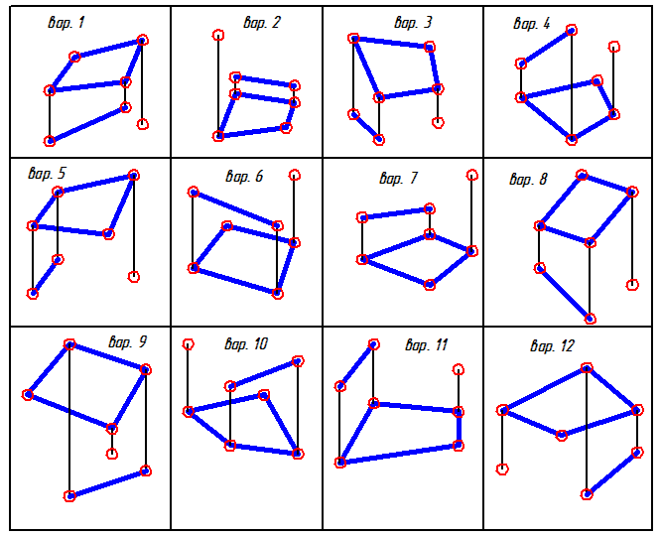

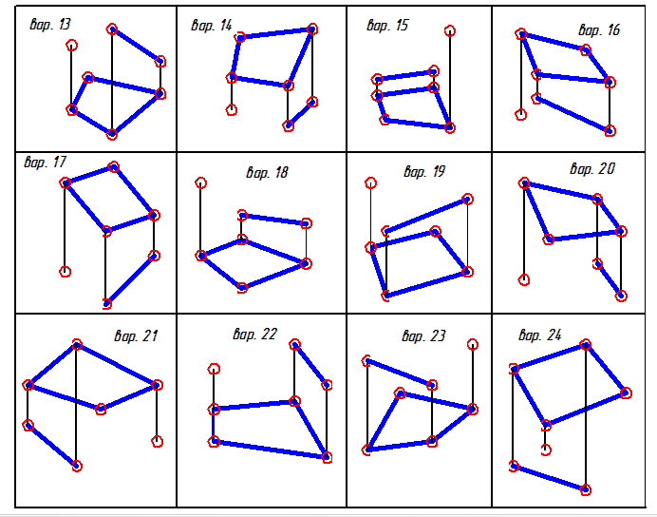
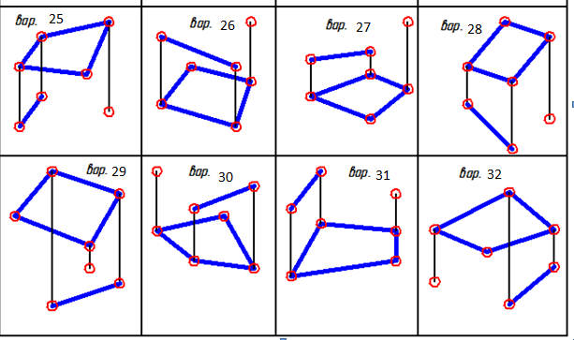

ПРИМЕР ВЫПОЛНЕНИЯ И ОФОРМЛЕНИЯ ЗАДАЧИ 12

